04_Rekordní návštěvnost výtvarných akcí a výstav_10. 10. 2023

Příběh první: Velká berlínská divácká revoluce
Das MoMA in Berlin, 2004, Neue Nationalgalerie Berlin, 20. 2. – 19. 9. 2004
Peter Raue – předseda Společnosti přítel Nové národní galerie v Berlíně
Glenn D. Lowry – ředitel MoMA 1 300 000 návštěvníků, denně cca 7 250 osob
(Van Gogh a Gauguin, Van Gogh Museum, Amsterdam, 2002, 739 117, cca 6 000 denně)

Příběh druhý: Rembrandt nebo Richter?
Gerhard Richter: Přehled, Dům umění města Brna 8. 2. – 20. 3. 2005
Gerhard Richter: Retrospektiva, Albertina 3. 1. – 3. 5. 2009
Rembrandt a jeho doba, Albertina 20. 3. – 27. 6. 2009
Gerhard Richter: Panorama, Neue Nationalgalerie, 12. 2. – 13. 5. 2012
Gerhard Richter: Přehled, Národní galerie v Praze, 26. 4. – 3. 9. 2017
(G. Richter: 1024 barev, 1973, Z. Sýkora: Linie č.24 – Poslední soud, 1984)

Příběh třetí: Divácké rekordy v Benátkách a v Kasselu
Bienále Benátky, 1. ročník 1895 – 224 000 návštěvníků, 2003 – 260 000, 2013 – 475 000
Documenta Kassel, 1. roč. 1955 – 130 000 návštěvníků, 1997 – 600 000, 2012 – 900 000
Max Švabinský, Jízdárna 2002, 110 252, 1225 denně
NG v Praze 2002–306 421, 2015–378 000, 2016–712 000
Denní průměrná návštěvnost 2016: Císař Karel čtvrtý – 692, Celník Rousseau – 464, Maxim Velčovský – 235, Jaromír 99 – 53, Ján Mančuška – 29, M. Houser + R. V. Novák – 61, Jan Šépka, České Budějovice – 1 500, Současná slovenská malba (Jihlava) – 17, Max Švabinský a Rudolf Vejrych (Pardubice) – 44 (Údaje dle: Art +antiques, 02/2017 a Týden 10/2003)

Příběh čtvrtý: Lago di Iseo a historie velké lásky
Christo a Jeanne-Claude: Zabalené barely, 1958-59, 5 600 m2 - documenta 4, 1968, Zabalené pobřeží, 1968-69, Údolní opona 1970-72, Obklopené ostrovy (Florida), 1980-83
Christo: Floating Piers, Lago di Iseo, 18. 6. – 3. 7. 2016, (http://www.thefloatingpiers.com)
18. 6. – 3. 7. 2016, 16 dnů, 800 000 návštěvníků, 50 000 denně
The Mastaba, 19. 6. - 9. 9. 2018, Serpentine Lake, Hyde Park, London

Příběh pátý - rekordní osobnosti – výstavy v České republice 2017
Krištof Kintera: Nervous Trees, září-prosinec 2017…………….. 161 824
Světlo v obraze: český impresionismus, říjen 2017-leden2018…….93 000
František Skála, Valdštejnská jízdárna, březen-září2017 ………….65 000
Gerhard Richter, Palác Kinských, duben-září 2017………………. 55 000
Aj Wei Wei, Veletržní palác, březen 2017-leden2018……………. 45 000
Další dřívější rekordy v českém prostředí:
Tim Burton (GHMP 2014)……....102 011
A. Mucha (Obecní dům 2013)….. 185 000
Slovanská epopej (Tokio 2017)….657 350, (denně 8 505)
www.berlinartweek.de www.brnoartweek.cz (duben 2024 – 15. ročník)
Moravská galerie v Brně, celkem za rok 2017…. 140 000, Kmeny…….. 30 000
v r. 2019…..120 000 v r. 2022……114 000
Národní galerie v Praze
v r. 2018….…711 928
v r. 2019…….691 285
v r. 2022…… 350 000

Kunsthalle Praha, v r. 2022 …. 120 000

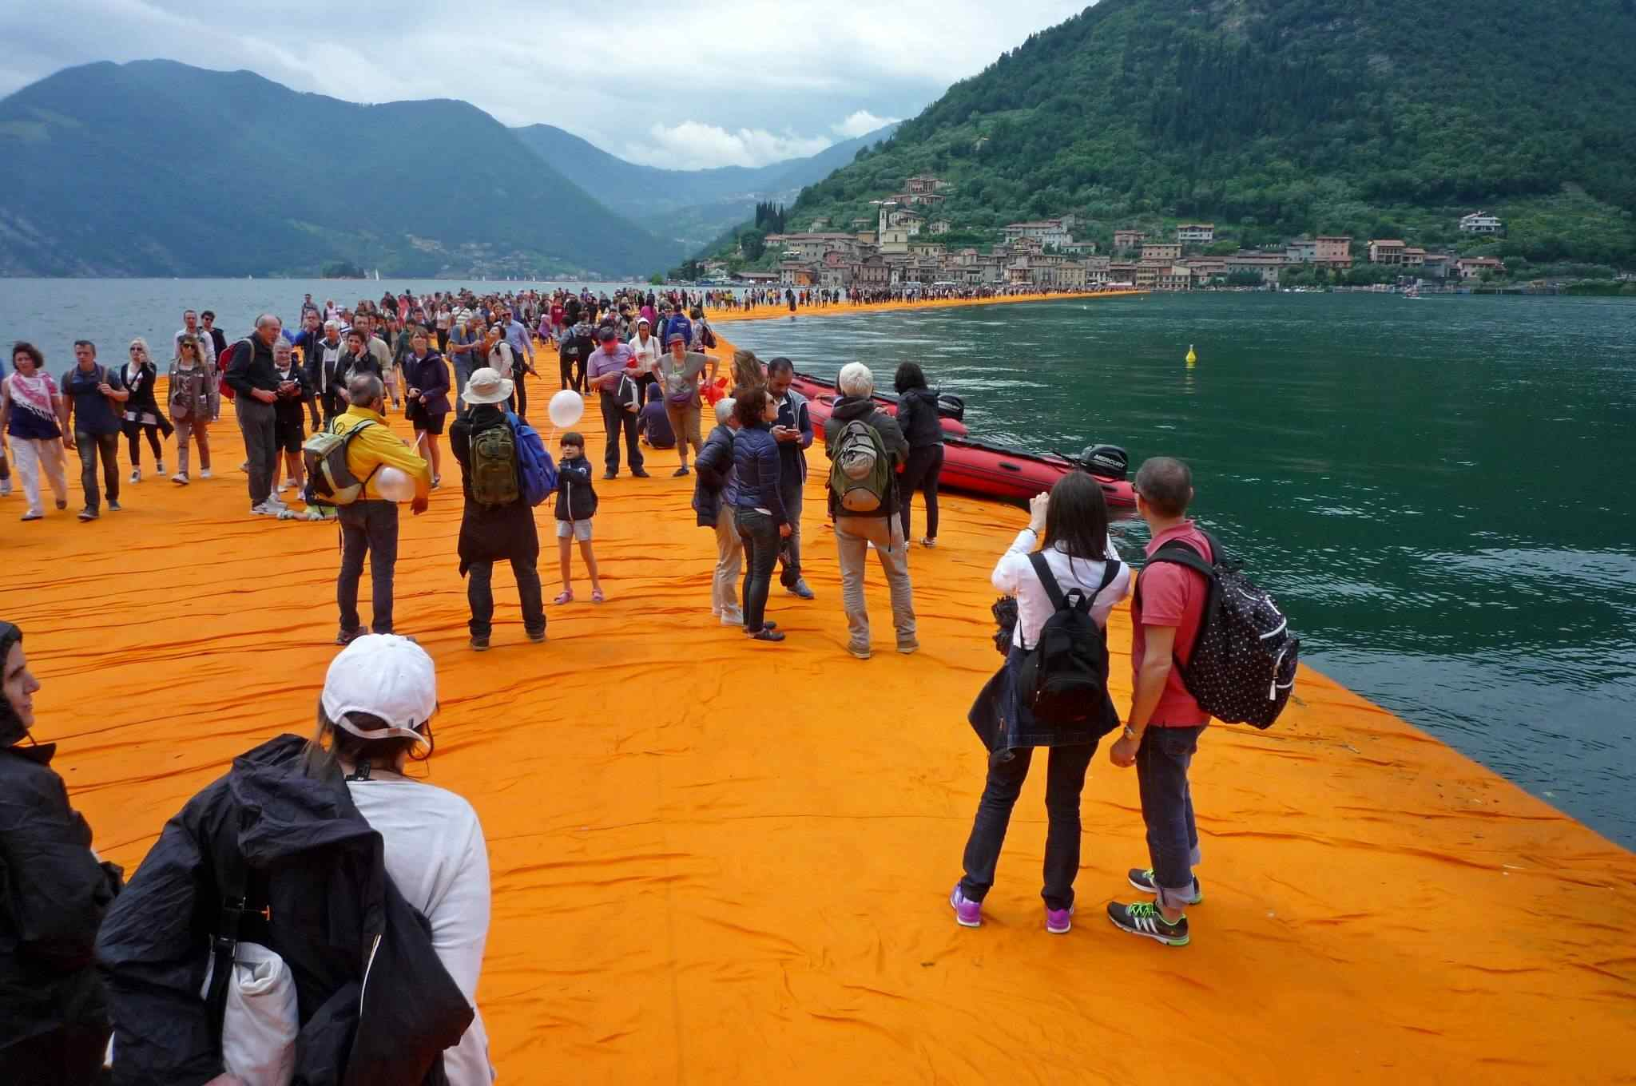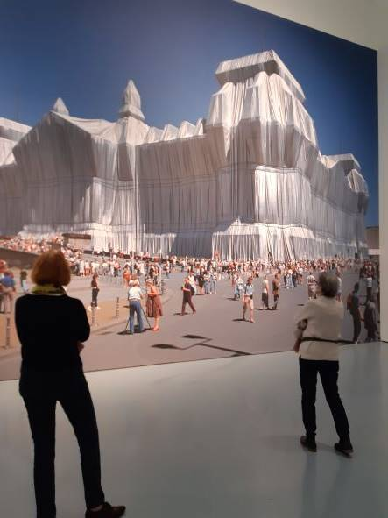
Christo – Lago di Iseo 2016 Christo a Jeanne-Claude, 1961-2021

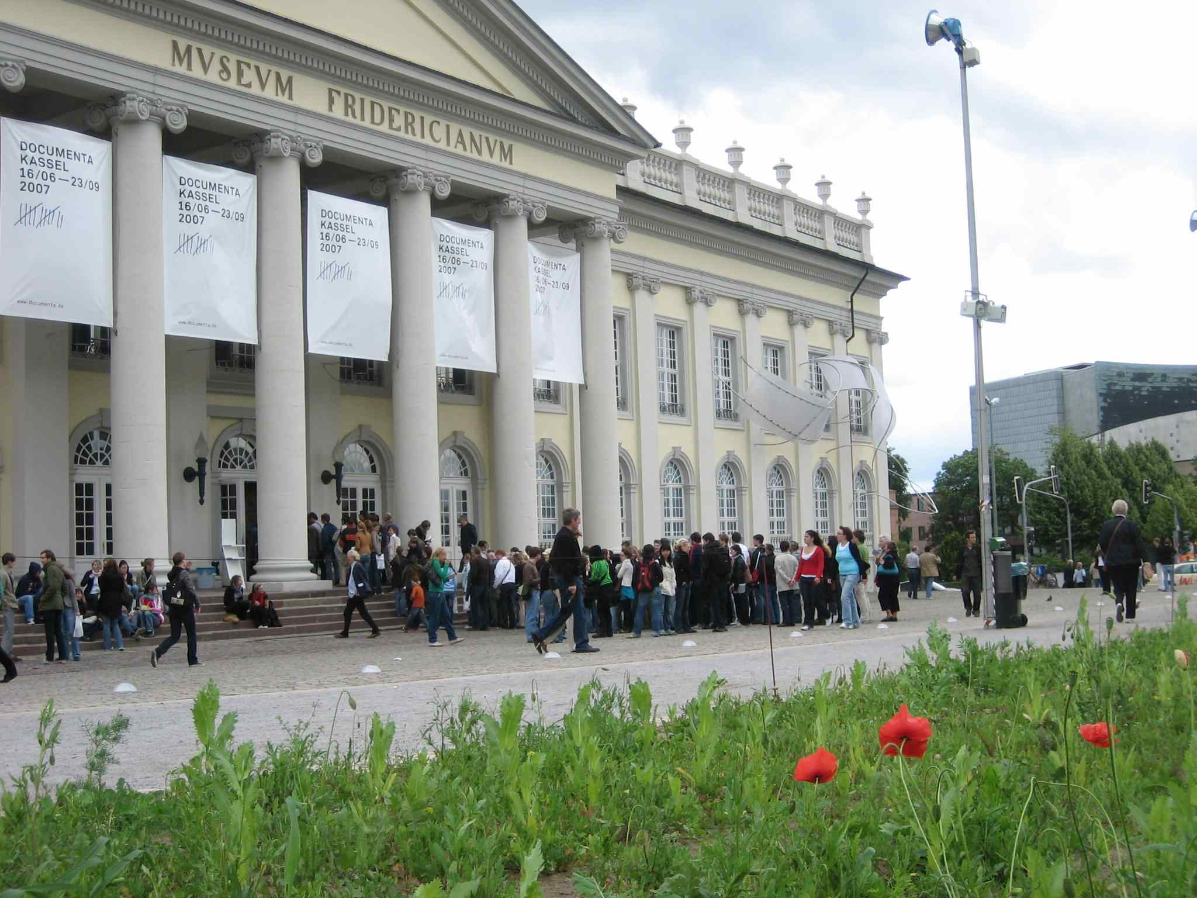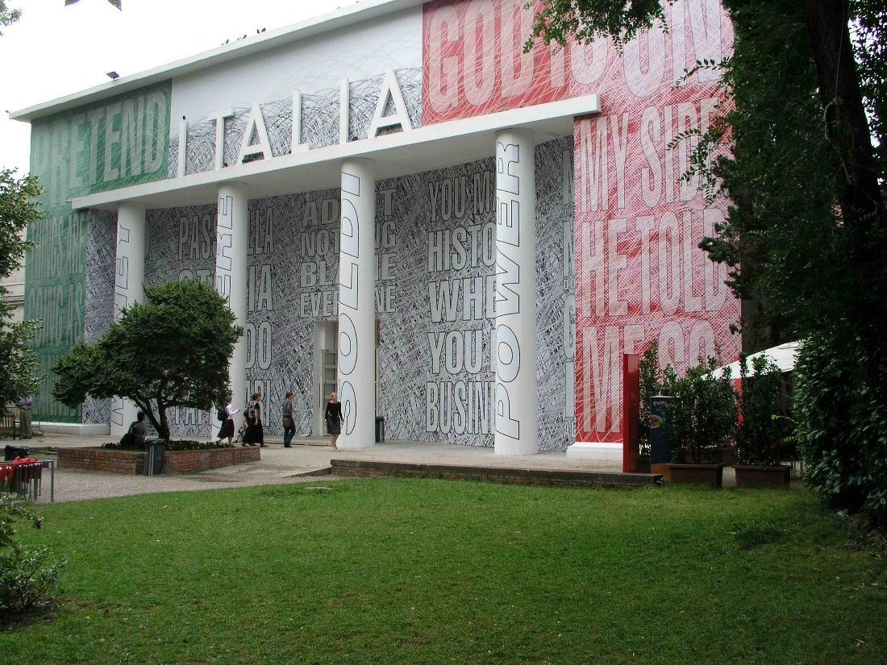
documenta Kassel Bienále Benátky

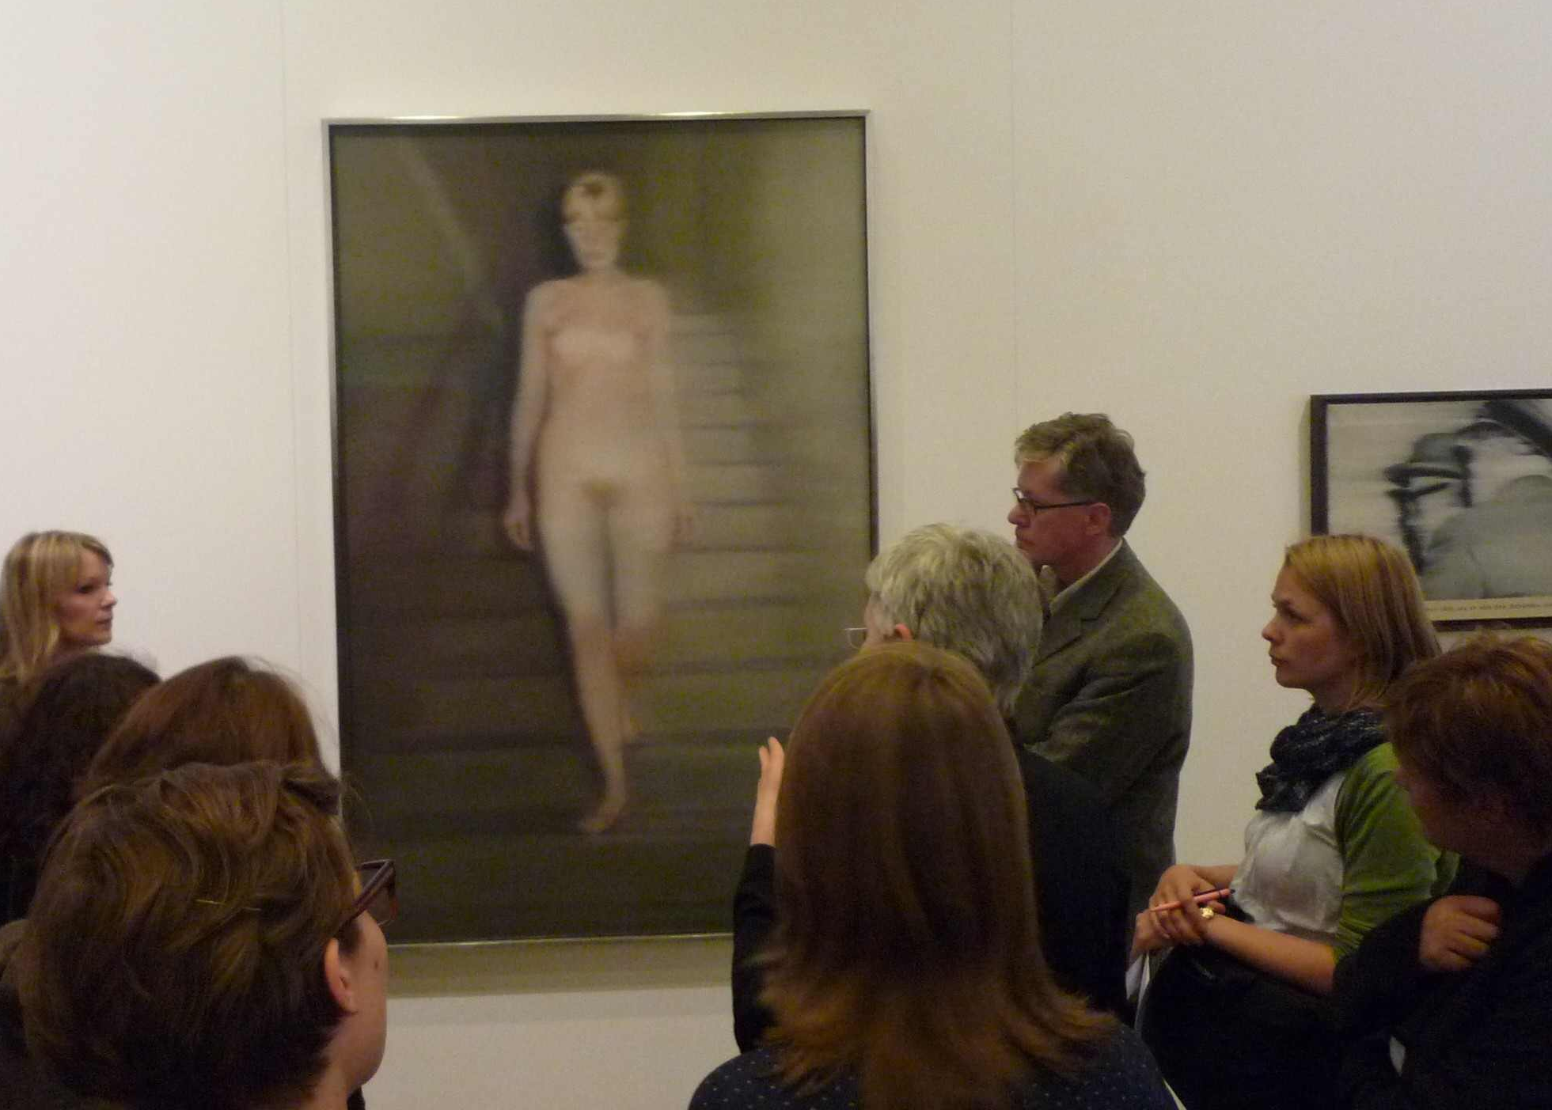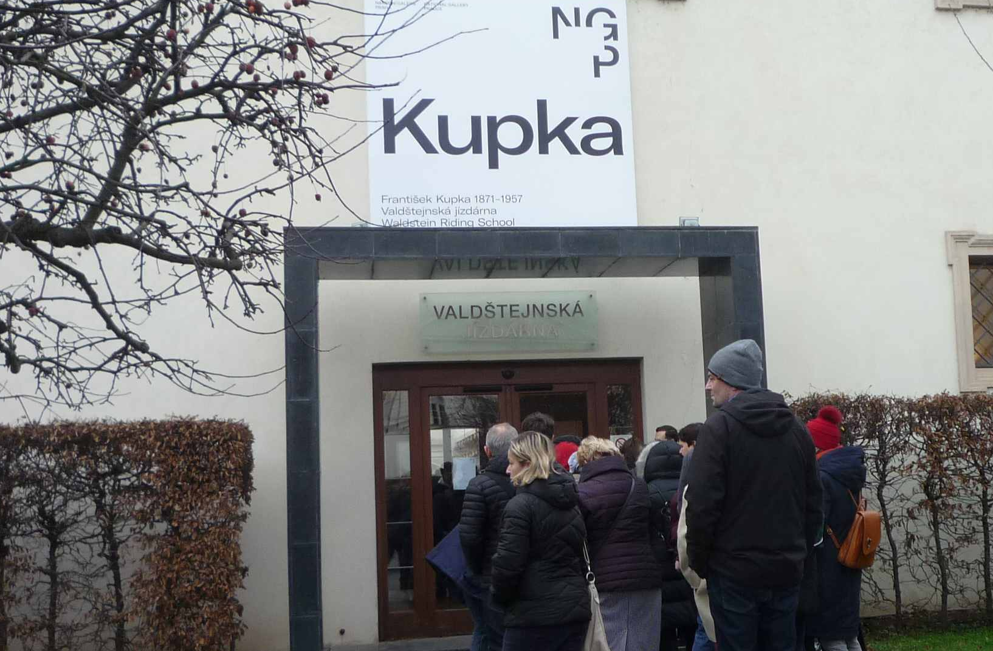
Gerhard Richter: Ema (Akt na schodech), 1966 František Kupka, Valdštejnská jízdárna, 2019
(Neue Nationalgalerie Berlin 2012)

